Беспорядки на земле
20.10.2022 года специалистами Кореличского районного ЦГЭ при проведении мониторинга соблюдения требований санитарно-эпидемиологического законодательства в части санитарного содержания территорий и объектов, расположенных на территории Мирского сельского Совета, выявлено, что субъектом КСПУП «Птицефабрика «Красноармейская» не принимаются меры по устранению выявленных нарушений, а именно:
территория пилорамы в аг. Оюцевичи утопает в бурьяне и травяных зарослях
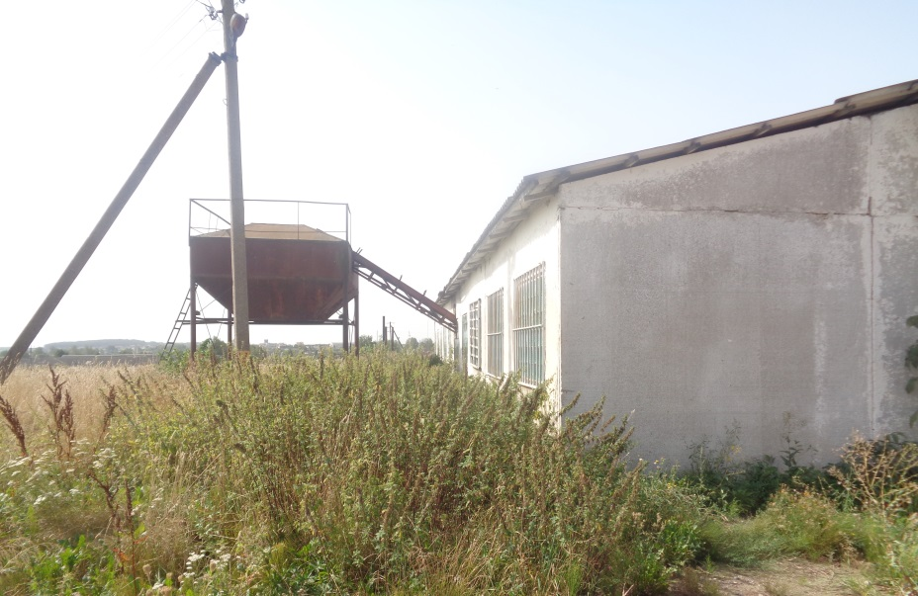
- не приняты меры по вывозу ТКО из контейнера и территории, прилегающей к контейнерной площадке, расположенной возле столовой в аг. Оюцевичи. Контейнерная площадка в течении длительного времени не убирается и все больше и больше «обрастает» мусором.
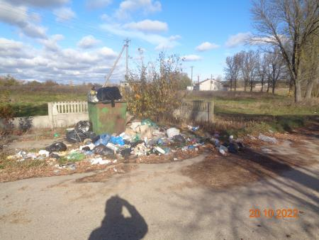
Павильон водозаборной скважины на территории 1 пояса ЗСО в г.п. Мир не найти из-за бурьяна, который на протяжении всего летнего сезона ни разу не обкашивался от сорной травяной растительности.
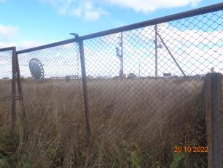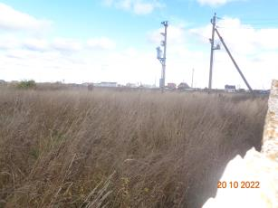
Аналогичная картина наблюдается и возле бывшего здания котельной в аг. Оюцевичи.
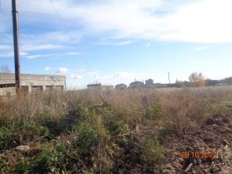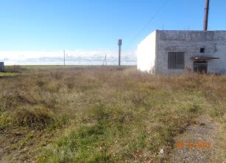
Данные факты свидетельствуют о безответственном отношении руководителя субъекта и должностных лиц к выполнению своих обязанностей по наведению порядка на территориях своих объектов. Кореличский районный ЦГЭ напоминает, что с 17.10.2022 года в Кореличском районе объявлен месячник по наведению порядка на земле. Это и есть повод к принятию всех мер для наведения и поддержания чистоты на закрепленных территориях.

Врач-гигиенист Германюк Т.М.
Помощник врача-гигиениста Шишкина И.М

